

昌黎县人民法院

2018年度部门决算

**二〇一九年九月**

目 录

**2018年度部门决算☞目 录**

第一部分 部门概况

一、部门职责

二、机构设置

第二部分 2018年度部门决算报表

一、收入支出决算总表

二、收入决算表

三、支出决算表

四、财政拨款收入支出决算总表

五、一般公共预算财政拨款支出决算表

六、一般公共预算财政拨款基本支出决算表

七、一般公共预算财政拨款“三公”经费支出决算表

八、政府性基金预算财政拨款收入支出决算表

九、国有资本经营预算财政拨款支出决算表

十、政府采购情况表

**2018年度部门决算☞目 录**

第三部分 昌黎县人民法院2018年部门决算情况说明

一、收入支出决算总体情况说明

二、收入决算情况说明

三、支出决算情况说明

四、财政拨款收入支出决算情况说明

五、一般公共预算财政拨款“三公”经费支出决算情况说

明

六、预算绩效情况说明

七、其他重要事项的说明

第四部分 名词解释



第一部分 部门概况

# 

**2018年度部门决算☞部门概况**

# 一、部门职责

昌黎县人民法院是国家的审判机构、在县委的领导和上级法院的监督指导下，依法独立行使审 判权，对县人民代表大会及其常务委员会负责并报告工作。主要职责是：

（一）依法审判法律规定由基层人民法院管辖的或由上级人民法院指定本院管辖的刑事、民事、行政等第一审案件。

（二）依法审判有关人民法院移送的刑事、民事、行政等第一审案件。

（三）审理不服本院生效裁判的各类申诉和再审申请、审判由上级法院指令本院再审以及由本院决定再审的案件。

（四）依法受理和审查各类告诉、申诉案件；申诉案件；接待、处理群众来信来访；对案件审理进行全程跟踪监督。

（五）依法办理发生法律效力的民事、行政案件判决和裁定的执行事项及刑事案件判决和裁定中有关财产补发的执行事项；办理法律规定由法院执行的非诉执行事项。

（六）指导基层民调组织的民事调解工作。

（七）依法行使司法协助事项

（八）办理行使司法协助事项

（九）负责审判工作的调查研究、经验总结，向相关机关提出司法建议。

（十）对本院法官和其他工作人员进行思想政治教育、组织专业培训；依权管理法官和其他工作人员；协助县主管理全院机构设置、人员编制工作。

（十一）管理人民法院的有关经费和物资装备

（十二）在审判工作中宣传法制，教育公民忠于社会主义祖国，自觉遵守宪法、法律和社会公德。

（十三）警卫法庭，押解人犯，送达法律文书；维护本机关工作秩序；协助上级法院死刑执行工作。

# 二、机构设置

从决算编报单位构成看，纳入2018 年度本部门决算汇编范围的独立核算单位（以下简称“单位”）共 1个，昌黎县人民法院机关内设23个职能机购。1、办公室2、政治处3、立案庭4、刑事审判庭5、民事审判第一庭6、民事审判第二庭7、民事审判第三庭8、行政审判庭9、审判工作管理办公室10、研究室11、法警大队12、计划财务装备管理科13、交通法庭14、执行局15、安山法庭16、靖安法庭17、新集法庭18、泥井法庭199、大蒲河法庭20、刘台法庭21、执行二庭22、立案二庭23、监察室.

我单位为一级预算单位，无下级预算单位。单位性质为行政单位，经费形式为拨款。

|  |  |  |  |
| --- | --- | --- | --- |
| **序号** | **单位名称** | **单位基本性质** | **经费形式** |
| 1 | 昌黎县人民法院 | 行政单位 | 财政拨款 |



第二部分

2018年度部门决算报表

**2018年度部门决算☞部门决算报表**

**部门决算公开表另附文件**

详见：昌黎县人民法院2018年度部门决算公开报表（10张）



第三部分

部门决算情况说明

**2018年度部门决算☞部门决算情况说明**

## 一、收入支出决算总体情况说明

2018年度决算收入总计2542.65万元，本年支出总计2542.65万元，年初结转和结余295.15万元，年末结转和结余486.43万元。

2018年度收入与年初预算对比增加229.36万元，原因是：人员经费、项目经费增加（本年初人员增加、中央转移支付资金增加）；与2017年度收入相比，增加416.28万元，原因是：人员经费增加及项目经费拨款增加。

2018年度本年支出合计与年初预算对比增加229.36万元，原因是：人员经费、项目经费增加（本年初人员增加、中央转移支付资金增加）；与2017年度支出相比，增加416.28万元，原因是：人员经费增加及项目经费拨款增加。

## 二、收入决算情况说明

本部门2018年度本年收入合计2247.49万元，其中：财政拨款收入2247.49万元，占100%；如图所示：

## 三、支出决算情况说明

本部门2018年度本年支出合计2056.22万元，其中：基本支出1660.93万元，占80.78%；项目支出395.29万元，占19.22%；

四、财政拨款收入支出决算情况说明

2018年度财政拨款收入决算总计2542.65万元，财政拨款支出决算总计2542.65万元，年初财政拨款结转和结余295.15万元，年末结转和结余486.43万元。

（一）财政拨款收支与2017 年度决算对比情况

本部门2018年形成的财政拨款收支均为一般公共预算财政拨款，其中一般公共预算财政拨款本年收入2247.49万元，比2017年度增加241.9万元，增长12.06%，主要是人员经费、项目经费拨款增加。本年支出2056.22万元，比2017年度增加225.05万元，增加12.29%，主要是人员经费增加及项目经费拨款增加。

（二）财政拨款收支与年初预算数对比情况

本部门2018年度一般公共预算财政拨款收入2247.49万元，完成年初预算的97.16%,比年初预算减少65.8万元，决算数小于预算数，主要原因是日常公用经费减少；本年支出2056.22万元，完成年初预算的88.89%,比年初预算减少257.07万元，决算数小于预算数主要原因是一、日常公用经费减少。二、年末法院建设补助资金未能支出（该项目年末未完成）。

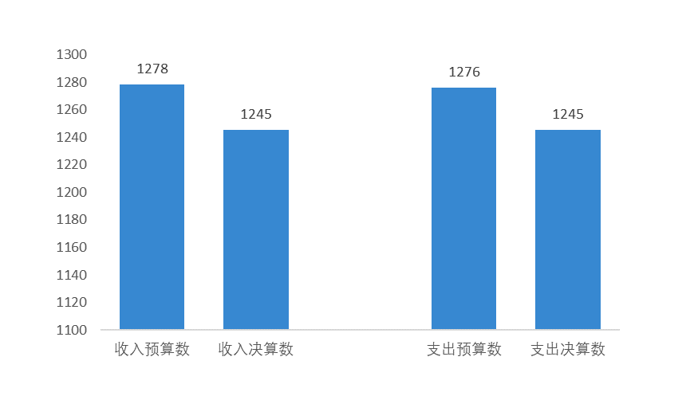

图4：财政拨款收支预决算对比情况

（三）财政拨款支出决算结构情况

2018 年度财政拨款支出2056.22万元，主要用于以下方面公共安全支出1966.92万元，占95.66%；医疗卫生与计划生育支出45.43万元，占2.21%，住房保障支出43.86万元，占2.13%。

（四）一般公共预算财政拨款基本支出决算情况说明

2018 年度一般公共预算财政拨款基本支出1660.93万元，其中：人员经费1225.18万元，主要包括基本工资、津贴补贴、奖金、伙食补助费、机关事业单位基本养老保险缴费、职业年金缴费、职工基本医疗保险缴费、其他社会保障缴费、住房公积金、医疗费、其他工资福利支出、离休费、退休费、抚恤金、生活补助、奖励金、其他对个人和家庭的补助支出；公用经费435.75万元，主要包括办公费、手续费、水费、电费、邮电费、取暖费、差旅费、维修（护）费、租赁费、公务接待费、被装购置费、劳务费、委托业务费、工会经费、公务用车运行维护费、其他交通费用、其他商品和服务支出、办公设备购置。

五、一般公共预算财政拨款“三公” 经费支出决算情况说明

本部门2018年度 “三公”经费支出共计12.85万元，较年初预算减少4.4万元，降低25.51%，主要是：认真贯彻落实中央八项规定精神和厉行节约要求，从严控制“三公”经费开支，全年实际支出比预算有所节约。较2017年度决算数减少3.29万元，降低20.1%，原因是严格执行中央八项规定和省市关于厉行勤俭节约的有关规定，规范审批程序，严格把关，控制三公经费开支。具体情况如下：

（一）因公出国（境）费支出0万元。本部门2018年度未发生因公出国（境）费支出，与年初预算持平。2017年度未发生因公出国（境）费支出。

（二）公务用车购置及运行维护费支出2.01万元。本部门2018年度公务用车购置及运行维护费较年初预算减少2.24万元，降低52.71%,主要是严格控制公务用车运行经费开支。较2017年决算减少1.78万元，降低46.97%,主要是严格控制公务用车运行经费开支。其中：

公务用车购置费：本部门2018年度无公务用车购置费支出，与预算持平。2017年度无公务用车购置费支出。

公务用车运行维护费：本部门2018年度单位公务用车保有量1辆。公车运行维护费支出较年初预算减少2.24万元，降低52.71%,主要是严格控制公务用车运行费开支。较2017年度决算减少1.78万元，降低46.97%,主要是严格控制公务用车运行经费开支。

（三）公务接待费支出10.84万元。本部门2018年度公务接待共205批次、2169人次。公务接待费支出较年初预算减少2.16万元，降低16.62%,主要是认真贯彻落实中央八项规定精神和厉行节约要求，严格控制公务接待费支出，接待批次较少，招待人数减少。较2017年决算减少15000万元，降低12.15%,主要是本年度接待批次减少276次，人数减少299人。

六、预算绩效情况说明

（一）预算绩效管理工作开展情况

本部门紧紧围绕县委、县政府决策部署，针对工作遇到的新情况、新问题，合理编制预算，安排相关专项资金。为尽快落实县级财政支出项目绩效评价工作，按照市财政局部署和要求，依据市财政局《关于全面开展2019年市本级财政支出绩效评价工作的通知》（秦财办[2019]116号）文件和县财政局《关于印发<昌黎县财政局关于开展2018年项目绩效自评>的通知》（昌财预[2019]9号）文件精神，首先召集有关人员认真学习和领会文件精神，部署绩效评价工作；其次，我部门成立了以院长张勇武为组长，主管副副院长田金江为副组长，相关庭室为成员的绩效评价工作领导小组，指定专人负责，确保此项工作落到实处。

（二）项目绩效自评结果

组织实施：召开财政预算支出项目绩效评价工作会议，填写《2018年财政支出项目绩效自评表》。由绩效评价工作领导小组办公室组织本单位熟悉业务的同志组成专家组，负责项目的绩效评价工作。通过对现场勘查、走访、电话约谈等方式对此项目进行了更为深入的了解。组织编写绩效评价总体报告，并报经领导小组审查通过后上报。

分析评价：项目绩效评价采取内业评价和外业评价相结合、初步评价和最终评价相结合的技术路线。

内业评价：对项目从立项定位、预算编制、组织实施、绩效评价等方面对各种技术、财务文档资料进行审查评价。

外业评价：根据项目实施进展情况，有关专家到现场按照设计方案对项目已完成情况进行核实，对项目具体实施成果与规划设计进行比照，以查验项目是否达到设计要求。并通过听汇报、座谈会、实地查看、走访职工及当地群众等，了解项目的实施及项目效益情况。据此对项目做出相关评价。

初步评价和最终评价：根据审阅相关资料和现场评价情况，专家依据项目绩效评价的有关规定，对项目总体情况进行科学、客观地分析评价，按照项目绩效评价方法规定的指标体系提取评价指标数据，对项目进行量化评分，形成项目绩效评价的初步评价意见。根据项目绩效评价的初步评价意见，专家组集体讨论，从整体上对项目进行把握定位，深入分析项目绩效成果和存在的不足，与项目承担单位进行进一步沟通，对初步评价意见进行完善，形成最终评价意见。

（三）部门决算量化评价表。

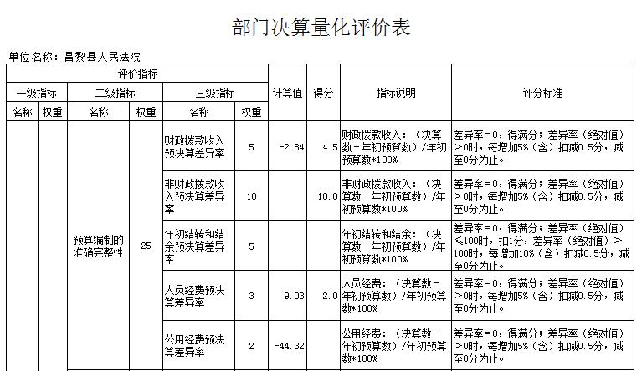

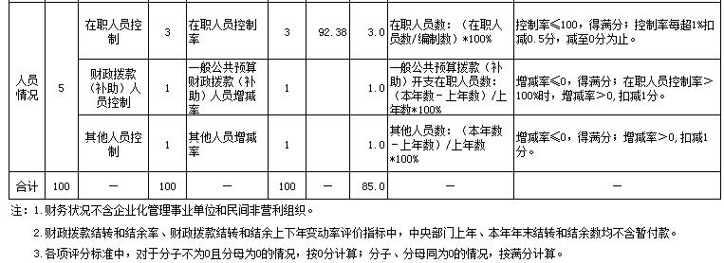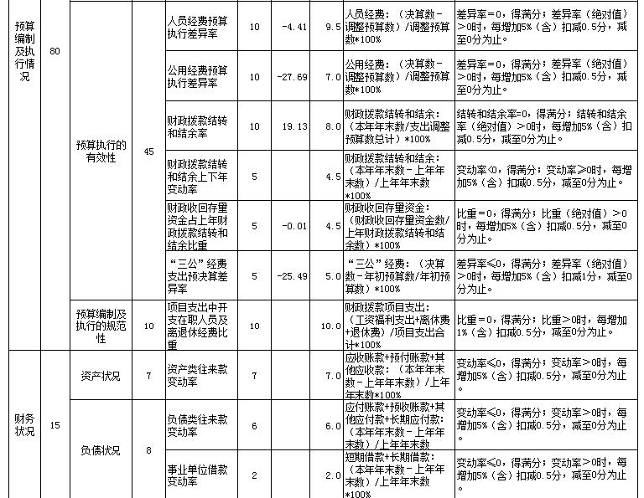

## 七、其他重要事项的说明

### （一）机关运行经费情况

本部门2018年度机关运行经费支出435.55万元，比年初预算数减少346.99万元，降低44.34%。主要原因是本着厉行节约要求，严格管理，按照能压就压，能减就减的原则控制一般性支出。较2017年决算增加200.72万元，增长85.55%,主要是一、省高院统一进行电子卷宗扫描故委托费增加，二、由于我院办公设备老化故办公设备购置费增加。三、公务员增加交通补贴故其他交通费增加。

（二）政府采购情况

本部门2018年度政府采购支出总额0万元，2018年部门预算中我单位未安排政府采购预算， 2018年的采购项目都属于限额以下的小型采购，所以未安排此类预算支出。

（三）政府性基金情况说明

2018年我单位无政府性基金收入支出，于2017年决算一致。

（四）国有资本情况说明

2018年我单位无国有资本经营收入支出。

（五）国有资产占用情况

截至2018年12月31日，年末资产总价值为4214.79万元。其中：流动资产901.75万元；固定资产3313.04万元。2018年资产总量增加592.38万元，具体变动情况如下：

流动资产年初价值479.67万元，年末价值901.75万元，比年初增加了422.08万元，此项为财政应返还额度及往来款项中银行存款变化。

固定资产变化情况：年初资产合计为3142.75万元，年末资产合计3313.04万元，比年初增加170.29万元，其中：房屋年初价值1657.59万元【办公用房88.90万元、业务用房115.71万元、其他（不含构筑物）41.16万元，】，房屋年末价值1657.59万元【办公用房88.90万元、业务用房115.71万元、其他（不含构筑物）41.16万元，】无变化，车辆年初40台，车辆年初价值369.03万元（其中：一般公务用车1台，公务用车年初价值24.8万元），车辆年末40台，车辆年末价值369.03万元（其中：一般公务用车1台，公务用车年末价值24.8万元无变化）无变化，其他固定资产年初价值1116.12万元，年末价值1286.42万元，增加了170.3万元，购置电脑打印机、空调、会议桌椅等。

（四）其他需要说明的情况

1、本部门2018年度结转结余486.43万元，主要是：一、扫黑除恶专项资金、二、电子卷宗扫描资金、三、中央转移支付资金。

2、由于决算原始数据为元，公开表格为万元保留两位小数，数据为决算系统自动提取并四舍五入计算的结果，个别数据合计项与分项之和存在小数点后差额，特此说明。



第四部分

名词解释

**2018年度部门决算☞名词解释**

（一）财政拨款收入：本年度从本级财政部门取得的财政拨款，包括一般公共预算财政拨款和政府性基金预算财政拨款。

（二）年初结转和结余：指以前年度尚未完成、结转到本年仍按原规定用途继续使用的资金，或项目已完成等产生的结余资金。

（三）年末结转和结余：指单位按有关规定结转到下年或以后年度继续使用的资金，或项目已完成等产生的结余资金。

（四）基本支出：填列单位为保障机构正常运转、完成日常工作任务而发生的各项支出。

（五）项目支出：填列单位为完成特定的行政工作任务或事业发展目标，在基本支出之外发生的各项支出

（六）资本性支出：填列各单位安排的资本性支出。切块由发展改革部门安排的基本建设支出不在此科目反映。

（七）“三公”经费：指部门用财政拨款安排的因公出国（境）费、公务用车购置及运行费和公务接待费。其中，因公出国（境）费反映单位公务出国（境）的国际旅费、国外城市间交通费、住宿费、伙食费、培训费、公杂费等支出；公务用车购置及运行费反映单位公务用车购置支出（含车辆购置税）及租用费、燃料费、维修费、过路过桥费、保险费、安全奖励费用等支出；公务接待费反映单位按规定开支的各类公务接待（含外宾接待）支出。

（八）其他交通费用：填列单位除公务用车运行维护费以外的其他交通费用。如公务交通补贴、租车费用、出租车费用、飞机、船舶等的燃料费、维修费、保险费等。

（九）公务用车购置：填列单位公务用车购置支出（含车辆购置税、牌照费）。

（十）其他交通工具购置：填列单位除公务用车外的其他各类交通工具（如船舶、飞机）购置支出（含车辆购置税、牌照费）。

（十一）机关运行经费：指为保障行政单位（包括参照公务员法管理的事业单位）运行用于购买货物和服务的各项资金，包括办公及印刷费、邮电费、差旅费、会议费、福利费、日常维修费、专用材料以及一般设备购置费、办公用房水电费、办公用房取暖费、办公用房物业管理费、公务用车运行维护费以及其他费用。

（十二）经费形式:按照经费来源，可分为财政拨款、财政性资金基本保证、财政性资金定额或定项补助、财政性资金零补助四类。

